Модельное дело 1. Патент на полезную модель
Обстоятельства дела
В 2013 году в Роспатент была подана заявка на выдачу патента на полезную модель «Система автоматического определения нарушений правил парковки».
Роспатент, отказывая в выдаче патента на названную полезную модель, отметил, что заявленный объект представляет собой распределенную информационную систему, части которой не находятся в конструктивном единстве, указанные в заявке средства,
а именно видеокамера, электронно-вычислительное устройство, разнесены
в пространстве и не находятся в едином корпусе, в связи с чем заявленное решение
не является устройством и не может быть защищено патентом на полезную модель.
Заявитель подал возражение на решение Роспатента. По его мнению, заявленная полезная модель полностью соответствует определению «устройство», поскольку представляет собой видеокамеру и электронно-вычислительное устройство, соединенные по беспроводному или проводному каналу передачи данных. В результате такого объединения образуется новое устройство, части которого находятся
в конструктивном единстве и функциональной взаимосвязи.
По результатам рассмотрения этого возражения Роспатентом принято решение
об отказе в его удовлетворении.
Вопросы
1. Что включается в понятие «единая конструкция или изделие» применительно
к положениям статьи 1351 ГК РФ? Понимается ли под этим термином необходимость физического совмещения в единый корпус нескольких устройств, объединенных для совместного использования?
2. Возможна ли выдача патента на полезную модель на систему устройств?
Модельное дело 2. «ФАМИЛИЯ»
Обстоятельства дела
Комбинированный товарный знак со словесным элементом «ФАМИЛИЯ» зарегистрирован Роспатентом в 2004 году
в отношении услуг следующих 35-го класса МКТУ: продвижение товаров для третьих лиц, в том числе через магазины; услуги магазинов, в том числе реализация товаров; услуги снабженческие для третьих лиц (закупка и обеспечение предпринимателей товарами).
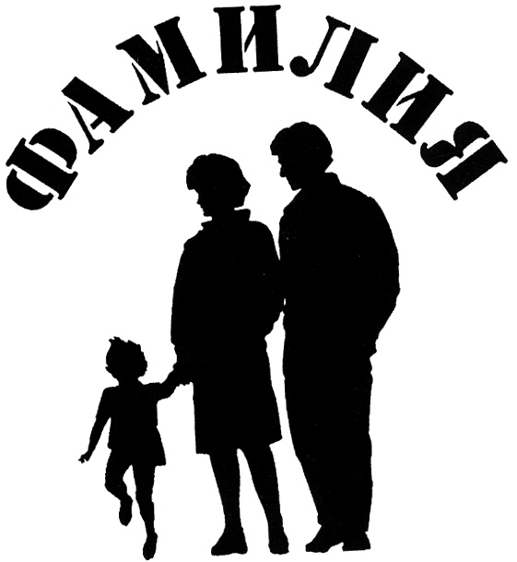
Истец обратился в суд с исковым требованием о досрочном прекращении правовой охраны указанного товарного знака в связи с его неиспользованием.
По мнению правообладателя, использование спорного товарного знака подтверждается заключенным в 2015 году лицензионным договором, по которому было предоставлено право использования товарного знака на условиях исключительной лицензии. Также правообладатель представил дисконтные карты, маркированные названным товарным знаком, по которым осуществлялись покупки в сети магазинов. При этом дата продажи самих дисконтных карт не установлена.
Вопросы
1. Является ли предъявление дисконтной карты покупателем при розничной продаже товаров использованием товарного знака в отношении услуг 35-го класса МКТУ? Если да, то будет ли это признаваться использованием товарного знака
в течение всего срока действия дисконтной карты?
2. В целях применения положений статьи 1486 ГК РФ (досрочное прекращение правовой охраны товарного знака) правовое значение имеет факт размещения товарного знака на дисконтной карте или факт нахождения такой дисконтной карты
в гражданском обороте?
Модельное дело 3. «Точь-в-точь/Один в один»
Обстоятельства дела

В российский суд с требованием о защите исключительных прав на телевизионный формат обратились компания Gestmusic Endmol S.A. (правообладатель)
и ЗАО «ВайТ Медиа» (лицензиат). Истцы предъявили
к ОАО «Первый канал» требования о запрете производства и использования любых программ на основе формата передачи «Te cara me suena» («Ваше лицо кажется знакомым») и о взыскании компенсации.

Компания Gestmusic Endmol S.A. в 2011 году запустила
в Испании телевизионный проект «Te cara me suena» и на его основе создала производственную библию развлекательной передачи «Your Face Sounds Familiar» («Ваше лицо кажется знакомым»). В настоящий момент эта компания является правообладателем спорного формата и продает права на производство телевизионного проекта в разных странах. В России исключительное право на использование формата было предоставлено ЗАО «ВайТ Медиа», которое совместно с ОАО «Первый канал» запустило производство телепрограммы «Один в один».
Однако ОАО «Первый канал» нарушило свои обязательства по уплате лицензионных платежей, и ЗАО «ВайТ Медиа» предоставило исключительное право на создание телевизионного проекта ФГУП ВГТРК. В свою очередь, ОАО «Первый канал» параллельно запустило проект «Точь-в-точь», который, как и проект «Один в один», является телевизионной развлекательной программой в жанре пародии.
Вопросы
1. Подлежит ли правовой охране формат телевизионной передачи?
2. Возможна ли защита исключительного права на производственную библию?

Модельное дело 4. «СПОРТИВНЫЙ»
Обстоятельства дела

В 2010 году в Роспатент поступила заявка на регистрацию в качестве товарного знака словесного обозначения «СПОРТИВНЫЙ» в отношении товаров 5-го класса МКТУ (вещества диетические для медицинских целей, гематоген, добавки минеральные пищевые для медицинских целей, карамельки для медицинских целей, конфеты лекарственные, препараты витаминные, продукты белковые пищевые для медицинских целей, продукты детского питания, продукты диетические пищевые для медицинских целей).
По результатам проверки соответствия заявленного обозначения требованиям законодательства было установлено сходство до степени смешения
словесного обозначения «СПОРТИВНЫЙ» с товарным знаком «SPORTY», зарегистрированным для однородных товаров 5-го класса МКТУ с приоритетом от 2002 года. На основании пункта 6 статьи 1483 ГК РФ в регистрации обозначения «СПОРТИВНЫЙ» было отказано.
В 2011 году Роспатент принял решение о досрочном прекращении правовой охраны на территории Российской Федерации товарного знака «SPORTY» в отношении всех товаров 5-го класса МКТУ.
По итогам рассмотрения заявки в 2013 году Роспатентом было принято решение
об отказе в государственной регистрации словесного обозначения «СПОРТИВНЫЙ»
в качестве товарного знака на основании пункта 1 статьи 1483 ГК РФ. Роспатент указал,
что заявленное обозначение не обладает различительной способностью, поскольку указывает на назначение товаров 5-го класса МКТУ.
Вопросы
1. Под назначением товара обычно понимают способность этого товара удовлетворять потребности в чем-либо. Какое обозначение можно признать указывающим на назначение товаров?
2. Достаточным ли для признания обозначения описательным по мотиву указания им на назначение товара будет установить, что:
- обозначение указывает на то, что товары адресованы определенной группе потребителей,
- или обозначение указывает на то, что товар адресован в том числе определенной группе потребителей,
- или обозначение указывает на определенный результат, получаемый потребителями товаров,
- или товар предназначен в первую очередь для удовлетворения потребностей, не связанных с обозначением, но может использоваться и по назначению, на которое указывает обозначение?
Модельное дело 5. «В КРУГУ СЕМЬИ»
Обстоятельства дела
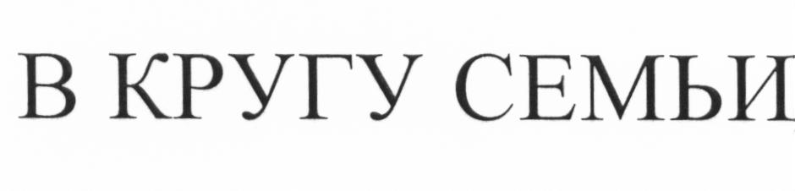
В июне 2012 года в Роспатент была подана заявка на регистрацию словесного товарного знака «В КРУГУ СЕМЬИ»
в отношении товаров 33-го класса МКТУ «алкогольные напитки (за исключением пива)».
В государственной регистрации заявленного обозначения было отказано ввиду его несоответствия положениям подпункта 2 пункта 3 статьи 1483 ГК РФ, поскольку регистрация такого обозначения в отношении товара «алкогольные напитки» в силу своего смыслового восприятия будет противоречить общественным интересам, нормам гуманности и морали.
Заявитель оспорил это решение, подав в Роспатент в октябре 2013 года возражение, в котором сослался на большое количество товарных знаков со словом «СЕМЬЯ», а также на наличие зарегистрированных товарных знаков в отношении товаров 33-го класса МКТУ с производными от слов «МАМА», «РОДНЯ», «СЕСТРА».
Роспатент отказал в удовлетворении возражения заявителя.
Вопросы
1. Какие обозначения признаются противоречащими общественным интересам, принципам гуманности и морали?
2. В том случае, если спорное обозначение признается противоречащим подпункту 2 пункту 3 статьи 1483 ГК РФ, какие обстоятельства подлежат установлению судом?
Модельное дело 6. «FAIRY»
Обстоятельства дела
В 2007 году Роспатент зарегистрировал объемный товарный знак
в отношении товаров 3-го класса МКТУ (препараты для отбеливания и прочие вещества для стирки; препараты для чистки, полирования, обезжиривания и абразивной обработки; мыла; парфюмерные изделия, эфирные масла, косметика, лосьоны для волос; зубные порошки и пасты).
В 2015 году правовая охрана этого товарного знака была признана недействительной полностью как нарушающая положения
пункта 1 статьи 6 Закона Российской Федерации от 23.09.1992
№ 3520-I «О товарных знаках, знаках обслуживания и наименованиях мест происхождения товаров» (обозначение, представляющее собой форму товара, которая определяется исключительно или главным образом свойством либо назначением товара).
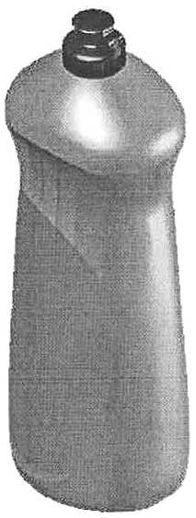
Роспатент указал, что объемное обозначение, зарегистрированное в качестве товарного знака, как до даты приоритета оспариваемого товарного знака, так и на момент принятия возражения не обладало и не обладает (не приобрело) различительной способностью. Оно представляет собой традиционную форму емкости для производителей моющих средств, которая придает бутылке свойство – предотвращение «выскальзывания» при использовании, то есть обусловлена функциональным назначением. Предоставление исключительного права на объемное обозначение традиционной формы одному хозяйствующему субъекту нарушает право иных участников торгового оборота на его использование. При этом емкости аналогичной формы присутствовали на российском рынке задолго до даты приоритета оспариваемого товарного знака.
Вопросы
1. Какие критерии подлежат учету при оценке объемного обозначения на предмет его различительной способности?
2. Что следует понимать под «традиционной формой»?

